Уважаемые родители!

Предлагаю Вам сделать домашнее задание, пока вы находитесь на самоизоляции.

*Задания с 20.04.-26.04*

**Разновозрастная группа комбинированной направленности 3-5 лет**

Лексическая тема: «Предметы гигиены. Части тела»

Для детей, обучающихся русскому жестовому языку, используются *жесты:* «нос», «глаза», «уши», «губы», «руки», «ноги», «волосы».

*Фразы для отработки:* Вот нос. Вот глаза. Вот уши. Вот губы. Вот руки. Вот ноги. Вот волосы.

Необходимо продактилировать слова и фразы, потом отдельно показать жесты, а затем показывать предложения, состоящие из двух слов.

Для удобства можно использовать программу SPREAD

Дактильная азбука представлена ниже.

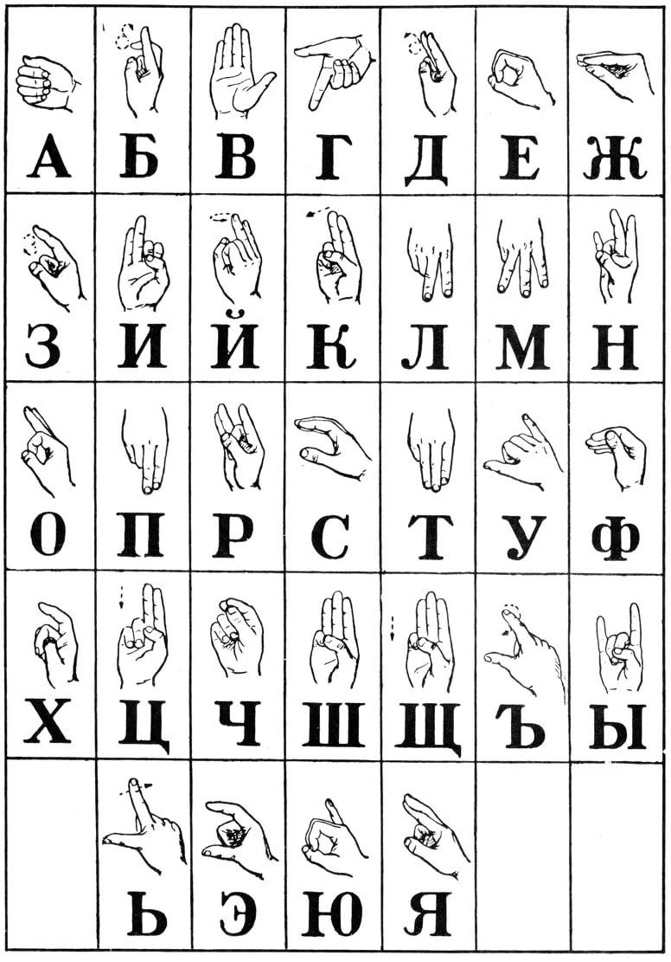

**Лексическая тема: “Части тела”**

**1. Выучить слова**: голова, лицо, рот, нос, глаза, ухо, шея, тело, живот, спина рука, нога, пальцы, чистый, грязный, мокрый, сухой, смотреть, слышать, шагать, брать.

**2. Игра “Один – много”.**

Голова – головы, глаз – глаза, нос – носы, ухо – уши, рука – руки, нога – ноги.

**3. Упражнение «Подбирай, называй, запоминай»: предложите ребенку назвать как можно больше слов-действий:**

Глаза нужны для того, чтобы видеть, смотреть, рассматривать, читать…

Нос нужен для того, чтобы… .

Язык нужен для того, чтобы… .

Уши нужны для того, чтобы… .

За волосами ухаживают так: их моют, расчесывают, вытирают, сушат…

За зубами ухаживают так: … .

За лицом ухаживают так: … .

4. **Пальчиковая гимнастика. Проговорить с движениями.**

Этот пальчик – дедушка, ( Соединяем поочередно пальцы двух рук, начиная

Этот пальчик – бабушка, с большого.)

Этот пальчик – папочка,

Этот пальчик – мамочка,

Ну, а этот пальчик – я,

Вот и вся моя семья! ( Сжимаем и разжимаем пальцы.)

Уважаемые родители!

Предлагаю Вам сделать домашнее задание, пока вы находитесь на самоизоляции.

*Задания с 20.04.-26.04*

***Разновозрастная группа комбинированной направленности 5-7 лет***

Тема: «Дикие животные весной».

***1.Отгадай загадку:***

*Тает снежок,*

*Ожил лужок,*

*День прибывает,*

*Когда это бывает?*

*(весна)*

***2. «Кто где живет?»***

Необходимо иметь фигурки животных: заяц, лиса, белка, медведь.

*Кто это? (Это дикие животные)*

*Где живут дикие животные? (Дикие животные живут в лесу)*

*Рассказ родителя****: Весной*** *у всех животных появляются* ***детеныши.******Весной дикие животные линяют****, меняют зимнюю густую и теплую шубу на летнюю легкую. Вспомните, какую шубку носит заяц зимой и на какую шубку он меняет ее летом.*

*Какая шубка у зайца зимой и весной?* ***Зимой*** *у зайки белая шубка, а****весной****он меняет ее на серую*

*Что делает медведь* ***зимой?*** *(****Зимой*** *медведь спит в* ***берлоге****).*

*Что делает медведь* ***весной****? (****Весной*** *медведь просыпается).*

**3.  Пальчиковая гимнастика. Называется она «Веселые льдинки».**

*Раз -****весна****, (загнуть большой палец правой руки)*

*Два – капель (загнуть указательный палец правой руки)*

*Три – сосульки тают, (загнуть****средний палец правой руки****)*

*Март прошел, (загнуть безымянный палец правой руки)*

*Идет апрель, (загнуть мизинчик правой руки)*

*Птицы прилетают. (ладони повернуть к себе и положить друг на друга крест накрест, большие пальцы переплести).*

*4.* **Игра «Четвертый лишний».** *Я сейчас проверю все ли умеете внимательно слушать? Я буду называть****животных****, а вы мне****будете говорить кто лишний****?*

*Волк, заяц, кот, медведь.*

*Белка, слон, заяц, еж.*

*Лиса, белка, ворона, заяц.*

*Заяц, волк, лиса, сом.*

**5. Артикуляционная гимнастика**

**6. «Отгадай, кто где живет»**

*У всех животных есть жилища, которые по-разному называются. Давайте их вспомним.*

*Лиса живет в --- (норе,*

*Медведь спит в ---(берлоге,*

*Волк живет в ---(логове,*

*Белка живет в ---(в дупле,*

*Заяц живет в--- А есть ли дом у зайца? (нет, он прячется под кустами)*

*Комплексы артикуляционной гимнастики:*

**Артикуляционная гимнастика** — это комплекс упражнений, одни из которых помогают улучшить подвижность органов артикуляции, другие — увеличить объём и силу движений, третьи вырабатывают точность позы губ, языка, необходимую для произнесения того или иного звука.

**Артикуляционная гимнастика** — упражнения для тренировки органов артикуляции необходимые для правильного звукопроизношения.

*Причины, по которым необходимо заниматься артикуляционной гимнастикой:*

1. Благодаря своевременным занятиям артикуляционной гимнастикой и упражнениями по развитию речевого слуха некоторые дети сами могут научиться говорить чисто и правильно, без помощи специалиста.

2. Дети со сложными нарушениями звукопроизношения смогут быстрее преодолеть свои речевые дефекты, когда с ними начнёт заниматься логопед: их мышцы будут уже подготовлены.

3. Артикуляционная гимнастика очень полезна также детям с правильным, но вялым звукопроизношением, про которых говорят, что у них «каша во рту».

*Надо помнить, что чёткое произношение звуков является основой при обучении письму на начальном этапе*.

**Рекомендации к проведению упражнений:**

- Сначала упражнения надо выполнять медленно, перед зеркалом, так как ребёнку необходим зрительный контроль. Полезно задавать ребёнку наводящие вопросы. Например: что делают губы? что делает язычок? где он находится (вверху или внизу)?

- Затем темп упражнений можно увеличить и выполнять их под счёт. Но при этом следите за тем, чтобы упражнения выполнялись точно и плавно, иначе занятия не имеют смысла.

- Лучше заниматься 2 раза в день (утром и вечером) в течение 5-7 минут, в зависимости от возраста и усидчивости ребёнка.

- Занимаясь с ребенком 3-4 летнего возраста, следите чтобы ребенок усвоил основные движения.

- К ребенку 4-5 лет требования повышаются: движения должны быть всё более чёткими и плавными, без подёргиваний.

- В 6-7 лет ребенок выполняет упражнения в быстром темпе и умеет удерживать положение языка некоторое время без изменений.

*Артикуляционная гимнастика для детей 2-3-4 лет.*

Для маленьких детей занятия артикуляционной гимнастикой — серьёзная работа, какими бы легкими ни казались эти упражнения для вас. Чтобы ребёнок не отвлекался и не уставал, превратите эту работу в весёлую игру.

*Комплекс артикуляционной гимнастики для свистящих звуков [С], [С’], [З], [З’], [Ц].*

1. «Заборчик»— широко улыбнуться, показать сжатые зубы (верхние зубы стоят ровно на нижних). Удерживать такое положение 5-7 с. Повторить 4-5 р.

2. «Слоник» — вытянуть губы вперед трубочкой (зубы сжаты). Удерживать так 5-7 с. Повторить 4-5 р.

3. Чередовать упражнения «Заборчик» и «Слоник». Нижняя челюсть не двигается, двигаются только губы. Повторять по 5—6 раз.

4. «Чистим зубы» — открыть широко рот, улыбнуться, показав зубы. Затем кончиком языка « чистить зубы » изнутри, двигая им влево-вправо (сначала нижние, потом верхние). Кончик языка должен находиться за зубами. Губы улыбаются все время, нижняя челюсть не двигается. Повторить по 5-6 движений в каждую сторону.

5. «Больной пальчик» — положить широкий плоский кончик языка между губами (т. е. губы слегка придерживают кончик языка) и подуть на палец. Воздух должен идти по середине языка через маленькую щель между языком и верхней губой. Делать глубокий вдох и долгий плавный выдох. Щеки не надуваются. Повторить 4-5 р.

6. «Горка» — широко открыть рот, улыбнуться, показать зубы. Кончиком языка упереться в нижние зубы. Спинка языка поднимается вверх. Язык твердый, не «вываливается» на зубы. Удерживать в таком положении под счет до 5. Повторить 4-5 р.

7. «Ледяная горка» — сделать «горку» и указательным пальчиком ребенка надавить на «горку». Язык должен быть твердым и сопротивляться давлению пальца, не отодвигаться. Удерживать в таком положении под счет до 5. Повторить 4-5 р.

8. «Горка закрывается — открывается» — сделать «горку», а потом, не убирая язык от нижних зубов, сжать зубы (губы – в улыбке, зубы видны), затем открыть рот снова (язык все время упирается в нижние зубы). Выполнять под счет до 5. Повторить 4-5 р.

*Комплекс артикуляционной гимнастики для шипящих звуков [Ш], [Ж], [Ч], [Щ].*

1. «Заборчик»— широко улыбнуться, показать сжатые зубы (верхние зубы стоят ровно на нижних). Удерживать такое положение 5-7 с. Повторить 4-5 р.

2. «Слоник» — вытянуть губы вперед трубочкой (зубы сжаты). Удерживать так 5-7 с. Повторить 4-5 р.

3. «Непослушный язычок» — широкий плоский кончик языка пошлепать губами, произнося «пя-пя-пя…». Повторить 4-5 раза.

4. «Блинчик на тарелочке» — широкий плоский кончик языка положить на нижнюю губу, сказав один раз «пя» («испекли блинчик и положили его остывать на тарелочку»). Язык не должен двигаться. Рот чуть-чуть приоткрыт. Удерживать такое положение 3-10 с. Повторить 4-5 р.

5. «Вкусное варенье» — широким плоским кончиком языка облизать верхнюю губу сверху вниз. При этом должны быть видны нижние зубы (нижняя губа оттянута вниз, зубы не прикусывают язык). Повторить 3-5 раз.

6. «Индюк» — приоткрыть рот и широким кончиком языка быстро двигать по верхней губе вперед-назад, произнося звук, близкий к «бл-бл-бл…». Тянуть этот звук 5-7 с. Сделав сначала глубокий вдох.

7. «Подуй на чёлку!» — высунуть широкий кончик языка, поднять к верхней губе и подуть вверх. Воздух идет по середине языка, щёки не надуваются. Повторить 4-5 раз.

8. «Чашечка» — широко открыть рот, улыбнуться, показать зубы. Высунуть язык изо рта, подняв его передний и боковые края, образуя «чашечку». Удерживать так 5-10 с

Повторить 4-5 р.

*Комплекс артикуляционной гимнастики для звуков [Л], [Л’], [Р], [Р’].*

1. «Заборчик» — широко улыбнуться, показать сжатые зубы (верхние зубы стоят ровно на нижних). Удерживать такое положение 5—7 с. Повторить 4-5 р.

2. «Слоник» — вытянуть губы вперед «трубочкой» (зубы сжаты). Удерживать так 5—7 с. Повторить 4-5 р.

3. Чередовать упражнения «Заборчик» и «Слоник». Зубы не двигаются, двигаются только губы. Повторять по 5—6 раз.

4. «Чистим зубы» — открыть широко рот, улыбнуться, показав зубы. Затем кончиком языка «чистить зубы» изнутри, двигая им влево-вправо (сначала нижние, потом верхние). Кончик языка должен находиться за зубами. Губы улыбаются все время, зубы (нижняя челюсть) не двигаются. Повторить по 5—6 движений в каждую сторону.

5. «Вкусное варенье» — широким плоским кончиком языка облизать верхнюю губу сверху вниз. При этом должны быть видны нижние зубы (нижняя губа оттянута вниз, зубы не прикусывают язык). Повторить 3—5 раз.

6. «Маляр» — широко открыть рот, улыбнуться, показав зубы. Кончиком языка «красить потолок», двигая им по твердому небу вперед-назад (до зубов и подальше к горлышку). Язык не должен выскакивать за зубы, отрываться «от потолка» и двигаться влево-вправо. Зубы (нижняя челюсть) не двигаются. Повторить по 5—6 движений в каждую сторону.

7. «Лошадка» — приоткрыть рот, улыбнуться, показав зубы. Цокать языком медленно-быстрее-быстро-медленно с короткими паузами для отдыха. Широкий кончик языка сначала присасывается к небу, а потом свободно шлепается вниз. Стараться смотреть на язык и не двигать нижней челюстью.

8. «Грибок» — приоткрыть рот, показать зубы. Цокнув языком, снова присосать широкий плоский язык к нёбу и удерживать так 5-10 с (уздечка языка — это «ножка грибка», сам язык — его «шляпка»). Повторить 2-3 раза.

9. «Гармошка» — сделать «грибок» и удерживая язык, потягивать его уздечку, широко открывая рот, а затем сжимая зубы. Повторить 6-8 раз.